**Vergleiche**

**Stellen Sie jemandem in der Gruppe eine Frage wie im Beispiel! Benutzen Sie Adjektive im Komparativ!**

Beispiel: *gern Urlaub machen : Sommer/Winter (Sommer: Wetter gut)*

Wann machen Sie lieber Urlaub, im Sommer oder im Winter? Im Sommer, weil das Wetter dann besser ist!



* gern reisen: das Flugzeug/das Auto (Flugzeug: schnell)
* viel Urlaub machen: zu Hause/ das Ausland (zu Hause: billig)
* gern Urlaub machen: allein/die Familie (die Familie: interessant)
* gern hinfahren: das Meer/ die Berge (das Meer: gut erholen)
* gut finden: der Strandurlaub/ der Aktivurlaub (der Aktivurlaub: viel erleben

können)

* oft eine Reise buchen: das Internet/ das Reisebüro (das Internet: schnell)
* gern wohnen: das Hotel/das Zelt (das Hotel: bequem)
* gern im Urlaub machen: nichts tun/ aktiv sein (nichts tun: erholsam)

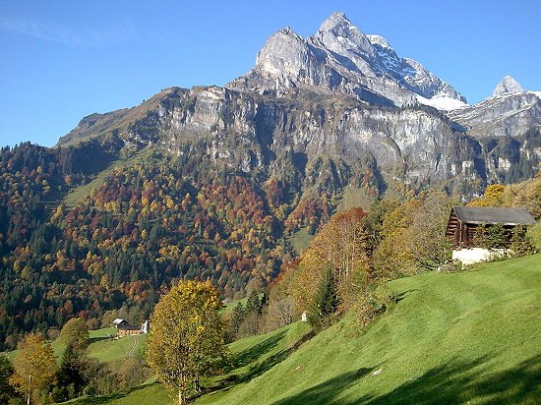 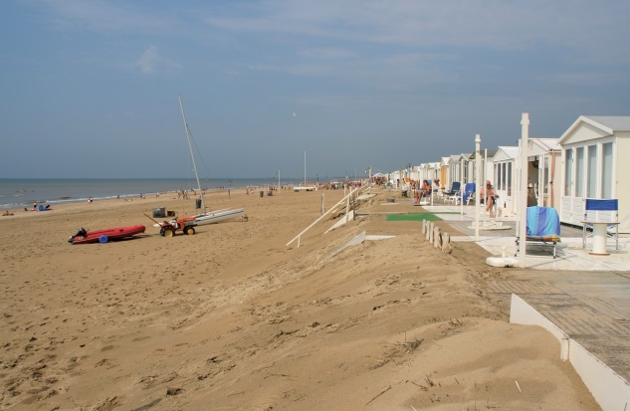

an

in